1、安全物资技术要求：
前方施工标志牌
主要技术指标参照《道路交通标志和标线 第2部分：道路交通标志》（GB 5768.2-2022）要求；上△1300+下1300*500mm，1.5mm铝板贴3M反光膜，配铝槽抱箍，3米高方立杆。
限速标志牌40 60 80
主要技术指标参照《道路交通标志和标线 第2部分：道路交通标志》（GB 5768.2-2022）要求；￠1200mm，1.5mm铝板贴3M反光膜，配铝槽抱箍，3米高方立杆。
左道/右道指示牌
主要技术指标参照《道路交通标志和标线 第2部分：道路交通标志》（GB 5768.2-2022）要求；1000*1200mm，1.5mm铝板贴3M反光膜，配铝槽抱箍，3米高方立杆。
左/右导向牌
主要技术指标参照《道路交通标志和标线 第2部分：道路交通标志》（GB 5768.2-2022）要求；1800*800mm，0.8mm铝板贴3M反光膜，配1.1米高4*4角铁活动支架。
施工结束牌
主要技术指标参照《道路交通标志和标线 第2部分：道路交通标志》（GB 5768.2-2022）要求；上△1300+下1300*500mm，1.5mm铝板贴3M反光膜，配铝槽抱箍，3米高方立杆。
解除限速牌
主要技术指标参照《道路交通标志和标线 第2部分：道路交通标志》（GB 5768.2-2022）要求；￠1200mm，1.5mm铝板贴3M反光膜，配铝槽抱箍，3米高方立杆。
高速养护声光报警器（带支架）
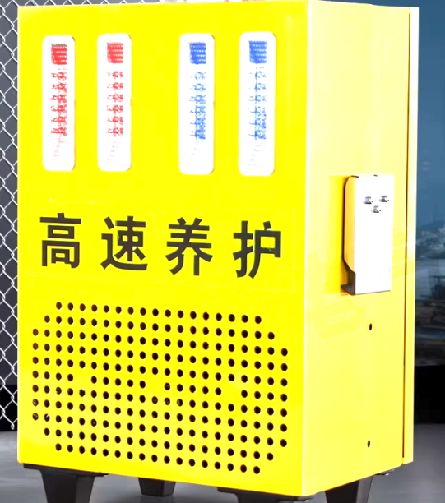

内置锂电池30AH，可使用8-10小时；声光一体设计，内置100W喇叭，报警声音可达130分贝，高亮红蓝保山灯珠，语音播报。

太阳能爆闪灯（带支架）
一体式太阳能爆闪灯，含2米立柱，内置锂电池，续航时间大于180小时，闪烁模式：全天/夜间可调
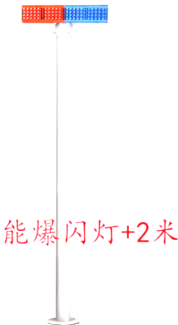

用电警示牌
悬挂式，铝板反光膜，30cm*40cm；印刷“当心触电”文字及图标
摇旗机
高度：2.1m；重量：51kg；底座：宽度55cm，高30cm；太阳能板：30w；摇摆：左右臂均可上下摇摆；蓄电池：12V17AH*2；
锥桶（90cm 4.0kg）
橡塑圆路锥，高度70cm，重量不低于4.0kg。
反光背心
主要技术指标参数必须满足《防护服装 职业用高可视性警示服》（GB 20653-2020）要求；需印刷吉林科维标识

警戒带

警戒线 红白，材质：涤纶，每卷100米
施工围挡
黄色冲孔围挡：1.2米x2米/块，镀锌板静电喷塑，厚度0.5mm，含配套支架；印刷“正在施工，注意安全”文字及图标。现场维护、装配式可重复利用、安装简单。
防撞桶
全新料防撞桶 高度80cm。直径60cm，重量约4kg

应急照明灯（电池）
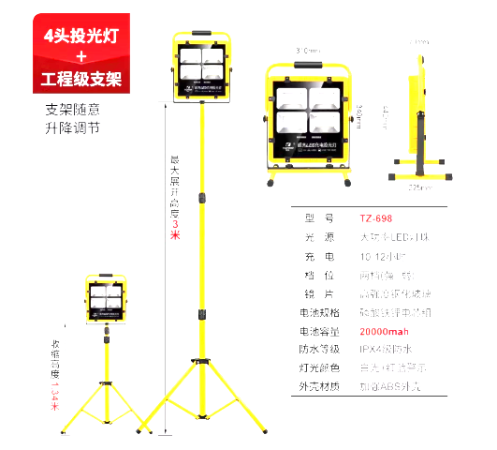
电池容量磷酸铁锂20000mah。亮度两档调节，含太阳能充电模块，防水型，含3米三角支架。
应急照明灯（市电）
功率200W,2米高三角支架，插头线长4米

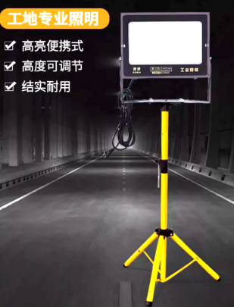

车道关闭指示牌
尺寸；1500*1200mm，0.8mm铝板贴3M反光膜，配4*4角铁活动支架。
防撞水马
吹塑，1300*700；5kg
小型发电机
汽油发电机220V；3.5kw 变频全铜，一键电启动
安全帽
ABS国标安全帽，颜色可选，需印刷吉林科维标识
肩闪
电池容量:450MA
工作时间:≥16小时
产品规格:90*35*30MM
充电时间:2-3小时
工作温度:-20~+60°
工作方式:红蓝闪烁,照明
五点式安全带
国标，含2米双钩缓冲绳
灯带
24V 软灯带，20米一条 含灯带接头
彩旗
尺寸1500*500，需印刷吉林科维标识
车载爆闪灯
四面红蓝磁吸爆闪灯。长度82cm，含点烟器供电线缆
手持指挥棒
红蓝双色LED灯管，常亮/闪烁/手电筒三种模式，可充电。36cm
梅花灯
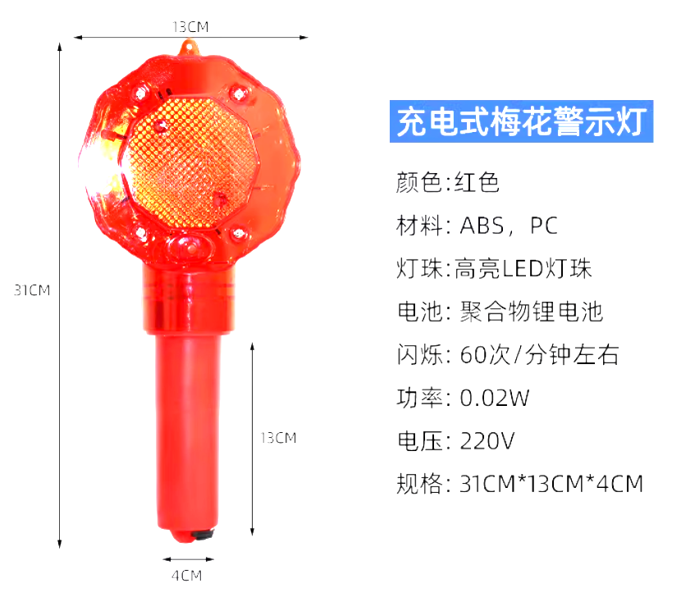
头灯
聚泛光双灯，挥手感应开关，磁吸，防水，快充 电池容量2200mah
LED防爆手电
防爆手电筒，含26650锂电池，铝合金材质，防爆证书，可调焦

